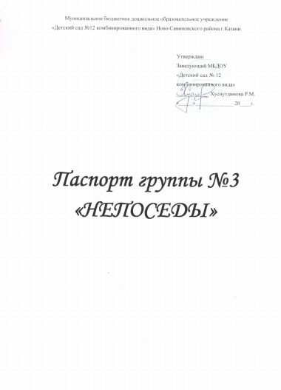

УГОЛОК «МЫ ИГРАЕМ»
Сюжетно-ролевая игра «Салон красоты»
- Парикмахерская с зеркалом – 1 шт.
- Набор парикмахера (фен, расческа, тени, заколочки, зеркальце, кисточки для макияжа).
Сюжетно-ролевая игра «Магазин»
- Касса.
- Продукты (хлеб, батон, курица, сосиски).
- Овощи, фрукты.
Сюжетно-ролевая игра «Семья»
- Кроватка для кукол – 2 шт.
- Куклы – 5 шт.
- Ванна для купания кукол – 1 шт.
- Стиральная машина – 1 шт.
- Пылесос – 1 шт.
- Кухонный гарнитур – 1 шт.
- Холодильник – 1 шт.
- Сушка для белья детская – 1 шт.
- Утюг – 2 шт.
- Игрушечная посуда: кухонная, чайная.
- Доска для резки – 1 шт.
Сюжетно-ролевая игра «Стройка и ремонт»
- Строительные инструменты.
- Мини-мастерская на колесах - 1 шт.
Сюжетно-ролевая игра «Гараж»
- Машины – 6 шт.

РАЗДЕВАЛКА
- Информационный стенд с детскими фотографиями – 1 шт.
- Информационный стенд «Говорим по-татарски» - 1 шт.
- Стенд для выставки поделок из пластилина – 1 шт.
- Магнитные полоски для крепления бумаги –2 шт.
- Стол письменный (детский) – 1 шт.
- Шкаф для одежды (воспитателя и младшего воспитателя) – 1шт.
- Скамейки – 4 шт.
- Фильтр прихода/ухода детей – 1 шт.
- Индивидуальные шкафчики для раздевания – 26 шт.
- Палас – 1 шт.

КОМНАТА ДЛЯ СНА
- Кровати – 27 шт.
- Стул – 1 шт.
- Огнетушитель – 1 шт.
- Занавески – тюли.
- Жалюзи.
- Коврик ортопедический – 2 шт.
- Москитные сетки – 3 шт.

ИГРОВАЯ КОМНАТА
- Телевизор – 1 шт.
- Шкаф с полочками для методического пособия – 1 шт.
- Стол письменный – 1 шт.
- Доска – 1 шт.
- Стул большой – 1 шт.
- Столы для детей – 7 шт.
- Стулья для детей – 25 шт.
- Шкафы с полочками для игрушек – 3 шт.
- Шкафы с полочками для комнатных растений – 1 шт.
- Палас – 3 шт.
- Занавески.
- Стенд информационный «Календарь настроения» - 1 шт.
- Тумба офисная, подкатная, 3 ящика – 1 шт.

УГОЛОК ЗДОРОВЬЯ
- Белый халат детский – 1 шт.
- Чемодан медицинский детский – 1 шт.
- Демонстрационный материал – 2 шт.
- Кукла «Доктор Айболит» - 1 шт.

УГОЛОК «ТУГАН ЖИРЕМ ТАТАРСТАН»
- Шкаф с полками открытй – 1 шт.
- Куклы в нацональных костюмах – 4 шт.
- Книги со сказками – 8 шт.
- Дидактические игры – 20 шт.

УГОЛОК ПРИРОДЫ
- Комнатные растения.
- Книга о комнатных растениях.
- Инвентарь для ухода за комнатными растениями.

УГОЛОК «ПРАВИЛА ДОРОЖНОГО ДВИЖЕНИЯ»
- Дидактический ковер по правилам дорожного движения – 1 шт.
- Литература. Информационный материал.
- Участники дорожного движения (полицейский, машинки) .
- Лото «Дорожные знаки» - 1 шт.

УГОЛОК МЕТОДИЧЕСКОГО И
ДИДАКТИЧЕСКОГО МАТЕРИАЛА
- Куклы: русская, татарская, чувашская –5 шт.
- Читек самодельный – 1 шт.
- Чак-чак, треугольники, чайный сервиз – 1 к-т.
- Лото «Цифры» - 1 шт.
- Домино – 1 шт.
- Лото «Профессии» - 1 шт.
- Дидактическая игра «Профессии» - 1 шт.
- Дидактическая игра «Виды спорта» - 1 шт.
- Методическое пособие «Времена года».
- Наглядные пособия про животных – 3 шт.
- Наглядные пособия про насекомых – 1 шт.
- Картинки к сказкам – 3 шт.
- География для малыша – 1шт.

ТЕАТРАЛЬНЫЙ УГОЛОК
- Маленькая ширма для настольного и кукольного театра – 1 шт.
- Кукольный театр на руки «Теремок».
- Кукольный театр на пальчики.
- Кукольный столик самодельный – 1 шт.
- Наглядные пособия по сказкам.

МУЗЫКАЛЬНЫЙ УГОЛОК
- Металлофон – 1 шт.
- Бубен – 1 шт.
- Дудочка – 2 шт.

УГОЛОК СЕНСОРИКИ
- Лабиринт с геометрическим фигурами – 1 шт.
- Геометрические фигуры на подставке – 1 шт.
- Геометрические фигуры в банке – 1 шт.
- Часы детские – 1 шт.
- Счеты – 2 шт.

